**ОБРАЗЕЦ ЗАПОЛНЕНИЯ ЗАЯВЛЕНИЯ НА ЕЖЕМЕСЯЧНУЮ ДЕНЕЖНУЮ ВЫПЛАТУ ИЗ СРЕДСТВ**

**МАТЕРИНСКОГО (СЕМЕЙНОГО) КАПИТАЛА**

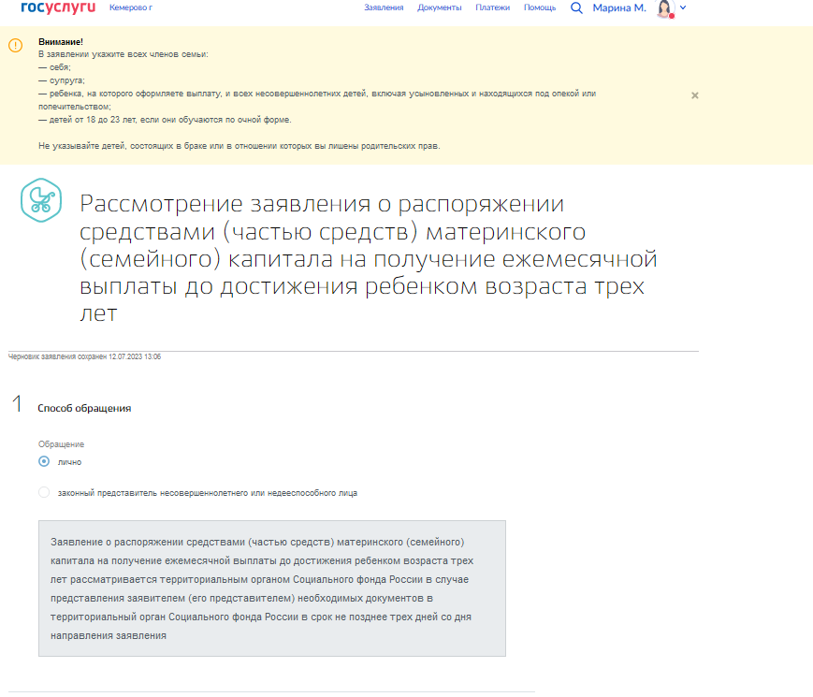

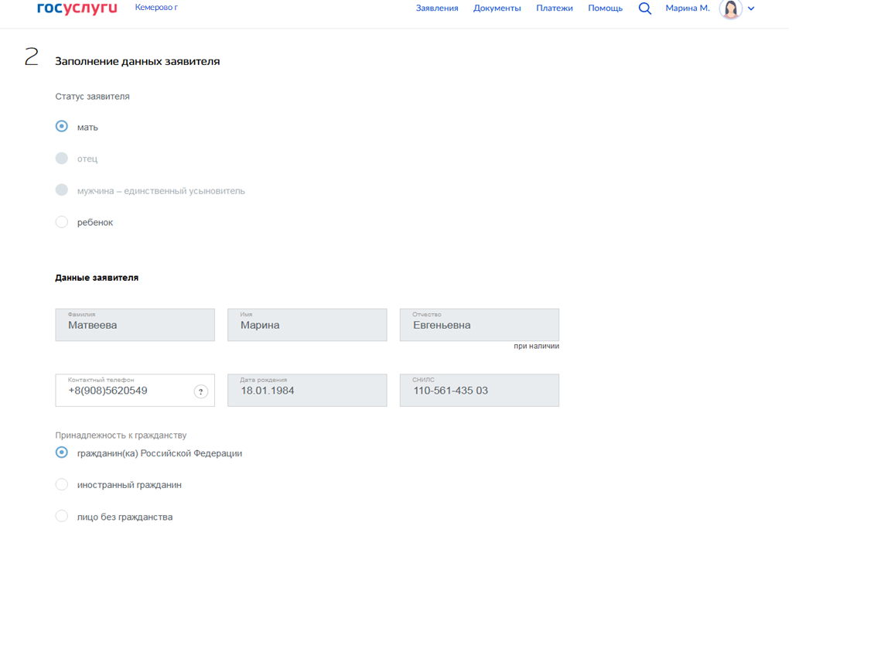

СНИЛС

дата рождения

+7 910 999 99 99

в скобках указывается фамилия, которая была при рождении,

статус указывается:

отец - при возникновении права в случае прекращения права у матери;

ребенок - при возникновении права в случае прекращения права у матери и отца

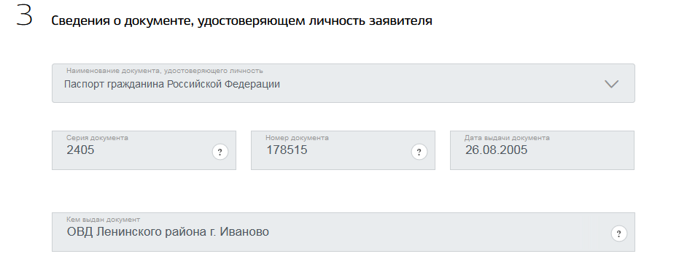

дата выдачи

номер паспорта

серия паспорта

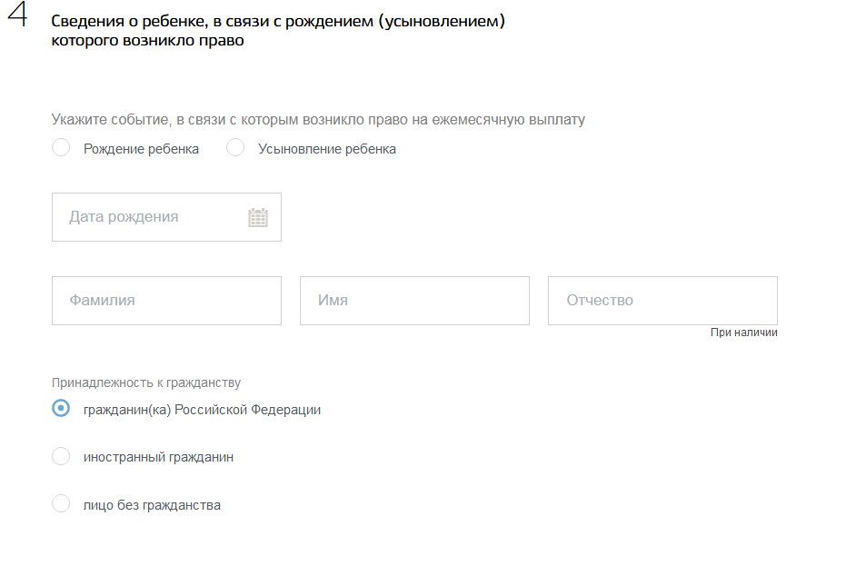

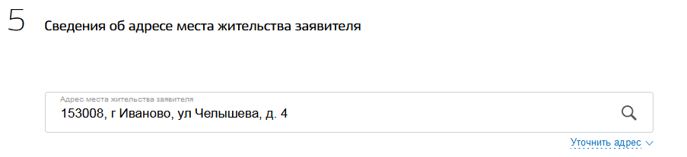

**сведения о месте жительства (пребывания) или фактического проживания. При изменении места жительства (пребывания) необходимо ввести новый адрес.**

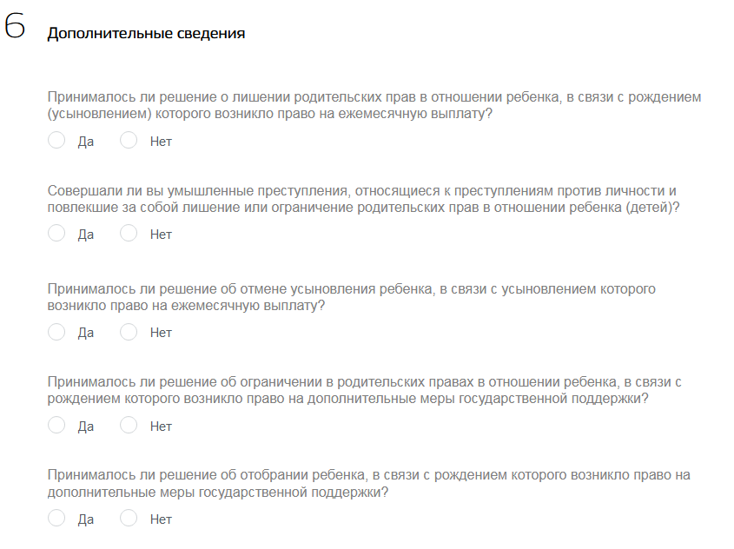

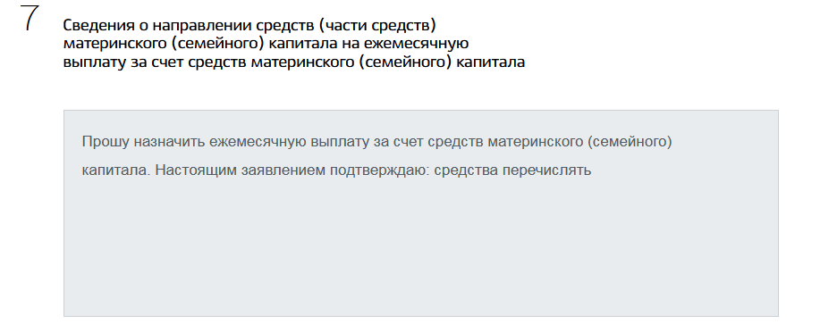

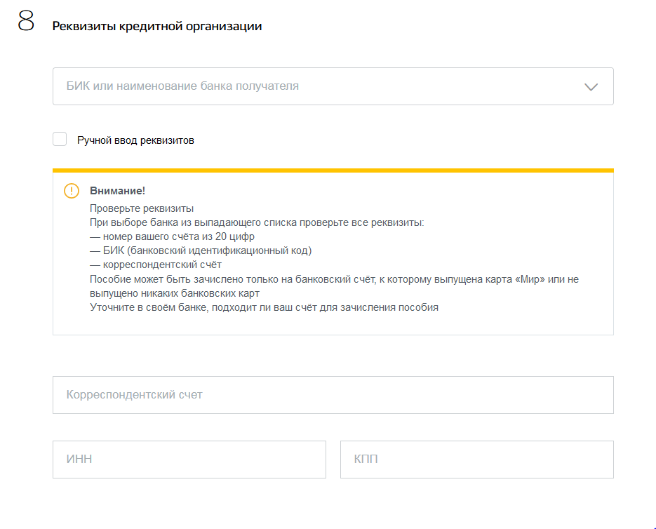

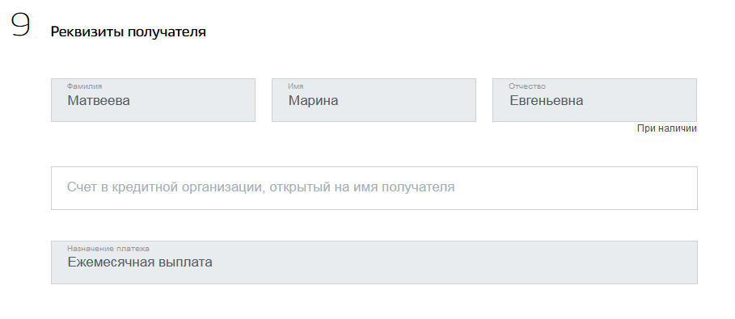

реквизиты счета заявителя, открытого в российской кредитной организации

отчество

имя

фамилия

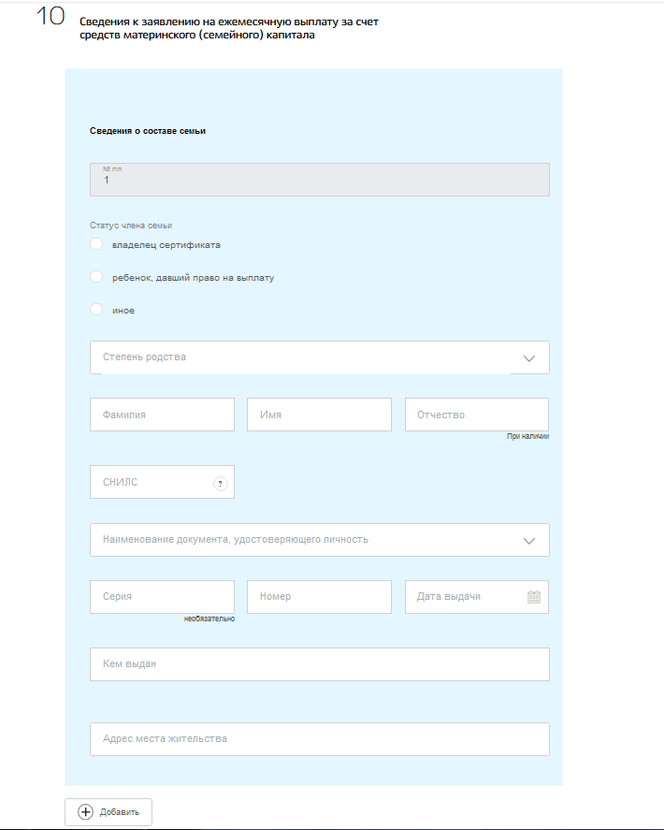

Указывается одна из следующих категорий: супруг, супруга, несовершеннолетний ребенок, совершеннолетний ребенок до 23 лет, обучающийся по очной форме обучения.

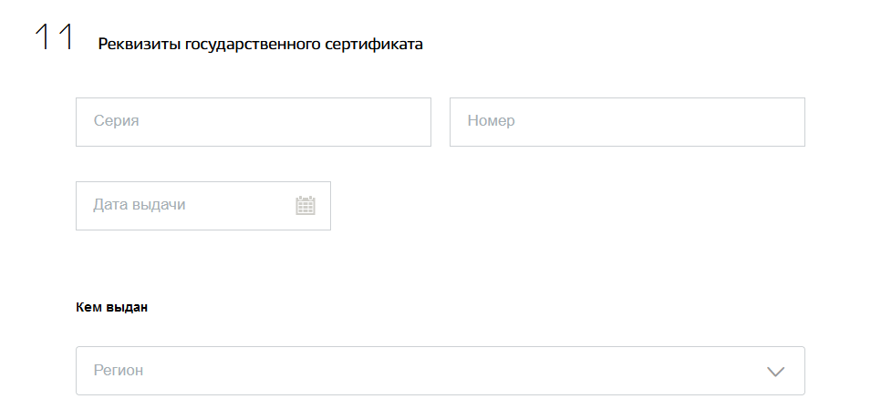

Реквизиты сертификата можно узнать на сайте https://sfr.gov.ru/

в личном кабинете в разделе пенсии и социальное обеспечение в истории обращений (выбрать по календарю дату, приближенную к дате рождения ребенка).

При проактивном оформлении сертификата информация содержится в "проактивном уведомлении об установлении или изменении МСК".

через

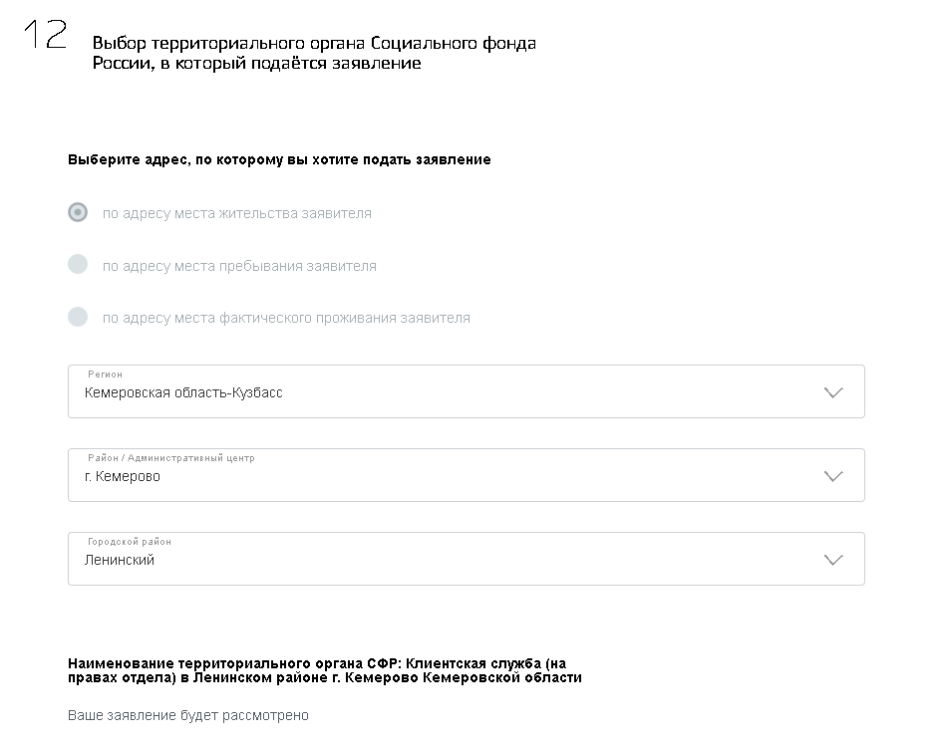

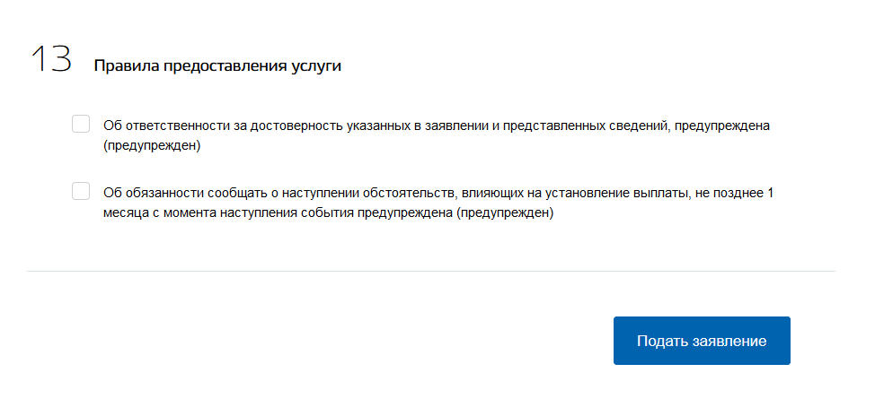

**Дополнительную по вопросам заполнения заявления на ежемесячную денежную выплату из материнского (семейного) капитала можно уточнить по телефону «горячей линии» Отделения:**

**8-800-200-10-02 (звонок по России бесплатный).**